**Redux-Next.js**

**Packages:**

redux, react-redux, redux-thunk, @types/react-redux, **next-redux-wrapper**

**State global types:**

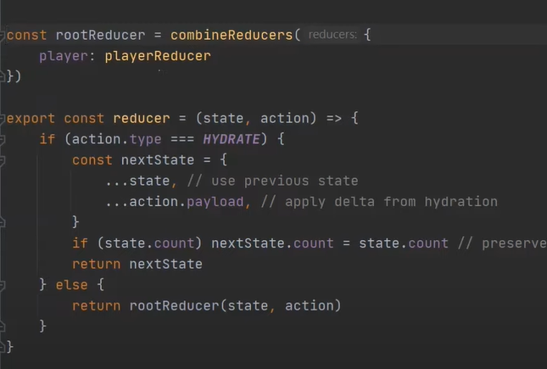

**Store init():**

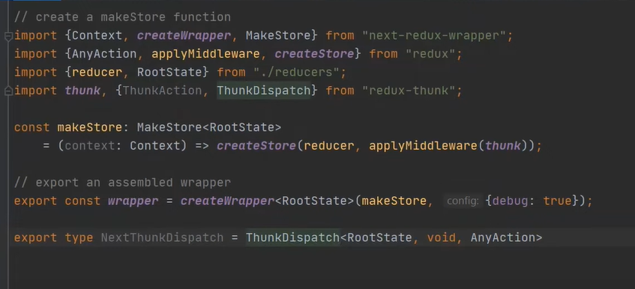

**Дубль виклику async dispatch в методі для серверних асинхронних запитів: (працюємо із об’єктом store )**

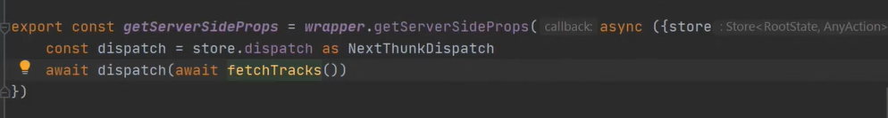

**Reducer _app init: (аналог <Provider store=””></Provider>)**

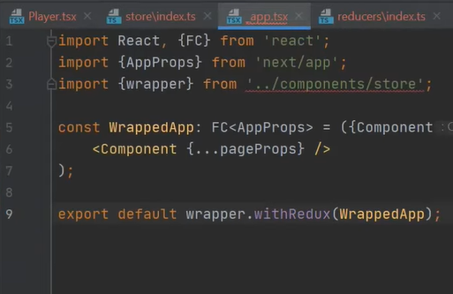

**Пошук після зупинки введення:**



